CONTENIDO

1 OBJETIVO 2
2 DESTINATARIOS 2
3 ALCANCE 2
4 GLOSARIO 2
5 REFERENCIAS NORMATIVAS 3
6 DESCRIPCIÓN DE ACTIVIDADES Y RESPONSABILIDADEs 3
6.1 ESCENARIOS 4
6.2 IDENTIFICACIÓN DE EMERGENCIAS AMBIENTALES 4
6.3 IDENTIFICACIÓN DE CONTINGENCIAS AMBIENTALES 5
6.4 RESPONSABLES DE LA ATENCIÓN DE EMERGENCIA 6
6.5 PLAN DE PREVENCIÓN 6
6.6 ELEMENTOS PARA LA EMERGENCIAS AMBIENTALES 7
6.7 ELEMENTOS PARA LA ATENCIÓN DE CONTINGENCIAS AMBIENTALES. 8
6.8 PLAN OPERATIVO PARA LA ATENCIÓN DE EMERGENCIAS AMBIENTALES 9
6.9 NIVELES DE ALERTA Y ACTIVACIÓN DE CADENA DE COMUNICACIÓN 9
6.10 PROCEDIMIENTO Y MEDIDAS A TOMAR PARA LA ATENCIÓN DE UNA EMERGENCIA AMBIENTAL 10
6.11 ACTIVIDADES POSTERIORES A LA EMERGENCIA AMBIENTAL 14
6.12 SIMULACROS 14
7 ACTUALIZACIÓN EN LA MATRIZ DE IDENTIFICACIÓN DE ASPECTOS, EVALUACIÓN Y CONTROL DE IMPACTOS AMBIENTALES 15
8 CAPACITACIÓN 15
9 TOMA DE CONCIENCIA 15
10 CRONOGRAMA DE ACTIVIDADES 16
11 INDICADORES 17
12 DOCUMENTOS RELACIONADOS 17
12.1 DOCUMENTOS EXTERNOS 17
13 RESUMEN CAMBIOS RESPECTO A LA ANTERIOR VERSIÓN 18

OBJETIVO

Identificar y dar los lineamientos básicos para atender las posibles situaciones de emergencias y/o contingencias ambientales, que comprometan la calidad del medio ambiente y que permita coordinar la prevención y el control de estas en el desarrollo de las actividades de la Superintendencia de Industria y Comercio.

DESTINATARIOS

Este programa debe ser conocido y/o aplicado por todas las bases de trabajo de la Entidad, así como por todo el personal vinculado a la Superintendencia de Industria y Comercio.

ALCANCE

El plan se aplica a la Superintendencia de Industria y Comercio, sede principal ubicada en la Carrera 13 No. 27 – 00 de la ciudad de Bogotá.

GLOSARIO

ACCIDENTE: Evento o interrupción repentina no planeada de una actividad que da lugar a muerte, lesión, daño u otra pérdida a las personas, a la propiedad, al ambiente, a la calidad o pérdida en el proceso.

BRIGADA: Grupo de personas debidamente organizadas y capacitadas para prevenir o controlar una emergencia.

BRIGADA DE EMERGENCIA: Equipo de funcionarios públicos y contratistas capacitados, organizados, entrenados y equipados para identificar las condiciones de riesgo que puedan generar emergencias, desarrollar acciones de prevención de las mismas, mitigar los efectos y atención de la emergencia.

CONTINGENCIA: Suele referirse a algo que es probable que ocurra, aunque no se tiene certeza al respecto.

EMERGENCIA: Todo evento identificable en el tiempo, que produce un estado de perturbación funcional en el sistema, por la ocurrencia de un evento indeseable, que en su momento exige una respuesta mayor a la establecida mediante los recursos normalmente disponibles, produciendo una modificación sustancial, aunque temporal, sobre el sistema involucrado, el cual compromete a la comunidad o el ambiente, alterando los servicios e impidiendo el normal desarrollo de las actividades esenciales.

EMERGENCIA AMBIENTAL: Cualquier situación que obligue a activar el Plan de Emergencia Ambiental, con posibles consecuencias adversas sobre el medio ambiente, es decir, que puede dar lugar a una situación episódica contaminante.

EVENTO: Suceso imprevisto.

HOJA DE SEGURIDAD: Permite conocer la peligrosidad de una sustancia o de los componentes de una mezcla. La interpretación correcta y el análisis de su contenido se constituyen en herramientas fundamentales para la toma de decisiones orientadas a prevenir accidentes y enfermedades que puedan ocurrir como consecuencia del manejo de sustancias químicas.

KIT PARA LA ATENCIÓN DE EMERGENCIAS AMBIENTALES: Maletín que contiene los elementos necesarios para contener un derrame mínimo o menor de algún material peligroso.

PELIGRO: Fuente, situación o acto con un potencial de daño en términos de una lesión o enfermedad, o una combinación de éstos.

PLAN DE CONTIGENCIAS: Es un plan preparado para un acontecimiento (general) que puede suceder, es netamente preventivo.

PLAN DE EMERGENCIAS: Definición de políticas, organizaciones y métodos, que indican la manera de enfrentar una situación de emergencia o desastre, tanto en lo general, como en lo particular en sus distintas fases, este es correctivo.

RESIDUO SÓLIDO: Es cualquier objeto, material, sustancia o elemento sólido resultante del consumo o uso de un bien en actividades domésticas, industriales, comerciales, institucionales, de servicios, que el generador abandona, rechaza o entrega y que es susceptible de aprovechamiento o trasformación en un nuevo bien, con valor económico o de disposición final. Los residuos se dividen en aprovechables y no aprovechables.

RESIDUO PELIGROSO - RESPEL: Son aquellos que, por sus propiedades intrínsecas representan riesgos en la salud y al medio ambiente, se caracterizan por propiedades; toxicas, explosivas, inflamables, corrosivas, nocivas, irritantes y radioactivas.

SIMULACRO: Acción que se realiza imitando un suceso real para tomar las medidas necesarias de seguridad en caso de que ocurra realmente.

REFERENCIAS NORMATIVAS

En el marco legal establecido para el desarrollo del presente documento se aplica lo referenciado en la Matriz de Identificación, Acceso y Evaluación de Requisitos Legales y Otros Requisitos, ubicada en el proceso de Gestión Ambiental e identificada con el código SC03-F02.

DESCRIPCIÓN DE ACTIVIDADES Y RESPONSABILIDADEs

La Norma Técnica Colombiana ISO 14001:2015, en el numeral 8.2 “Preparación y respuesta ante emergencia”, indica que la organización debe establecer, implementar y mantener los procesos necesarios para responder ante las situaciones potenciales de emergencias identificadas en la Entidad.

Por lo anterior, es necesario implementar una estrategia que garantice el suministro de información, a las directivas, funcionarios, contratistas y visitantes de la Superintendencia de Industria y Comercio, como las herramientas necesarias para planear, organizar, dirigir y controlar actividades tendientes a soportar desde el punto de vista humano, logístico, financiero y administrativo las acciones de mitigación de las consecuencias de un evento súbito que pueda poner en peligro a la comunidad y al medio ambiente.

Las siguientes son las actividades y temas estructurados para llevar a cabo el plan de preparación y respuesta ante una emergencia ambiental:

ESCENARIOS

Un escenario es la combinación de una amenaza con una actividad, y se define como la posibilidad de que una amenaza determinada se materialice como una emergencia en un sitio determinado, los posibles escenarios donde pueden ocurrir estas emergencias y/o contingencias serán mencionados en los puntos 6.2 y 6.3.

IDENTIFICACIÓN DE EMERGENCIAS AMBIENTALES

Las siguientes situaciones identificadas en la SIC se consideran emergencias ambientales, esto debido a que hay que definir una serie de procedimientos para actuar en caso de que se materialicen de tal manera que se puedan responder de forma rápida y coordinada:

No. | Emergencia Ambiental | Definición | Escenario
1 | Derrame de productos químicos de aseo | Se considera emergencia ambiental en el caso de derrame de productos químicos de aseo, cuando presenten características de peligrosidad y en grandes volúmenes, cuando sea mayor a dos (2) galones, que no sean fácilmente controlables por el personal de aseo. | Cuartos de aseo  Cuarto de almacenamiento de productos químicos (6 piso)
2 | Ruptura de una luminaria | Se considera emergencia ambiental en el caso de que, como consecuencia de la instalación o cambio de una luminaria, esta se rompa generando la expulsión del vapor a baja presión de mercurio que contiene en su interior. | Corredores de zonas comunes externas a las oficinas que ocupa la entidad  Salidas de emergencia
3 | Derrame de un tóner | Se considera emergencia ambiental en el caso de que como consecuencia del cambio de tóner se derrame su contenido. | Oficinas donde se tienen instaladas impresoras
4 | Fuga del gas refrigerante | Se considera emergencia ambiental en el caso de que haya una fuga de gas refrigerante en las neveras o aparatos de climatización que se encuentran en la Entidad. | Cafetería 3 ala sur y 10 ala sur  Sala de lactancia  Terrazas de los pisos 3 y 10  Sótano  Cuarto técnico piso 10 norte
5 | Ruptura de la red hidráulica del edificio | Se considera emergencia ambiental en el caso de que ocurra una ruptura o daño en las tuberías de la Entidad que genere desperdicio en cantidades no controlables. | Baños  Paredes por donde pasa la red hidráulica
6 | Derrame de químicos y/o hidrocarburos de vehículos | Se considera una emergencia ambiental en el caso de que en el funcionamiento diario de los vehículos haya una ruptura en los tanques del mismo o que en los sitios donde guardan pruebas se derrame alguno de estos líquidos. | Cuarto de pruebas  Parqueaderos  Vías

IDENTIFICACIÓN DE CONTINGENCIAS AMBIENTALES

Las siguientes situaciones identificadas en la SIC se consideran contingencias ambientales, esto debido a que son procedimientos específicos ante un evento en particular que se deben realizar en caso de que se manifiesten:

No. | Contingencia |  | Definición | Escenarios
1 | Suspensión del servicio de agua |  | Se considera una contingencia en caso de que exista una suspensión de corte de agua en el edificio Bochica, ya sea por motivos de obras de mantenimiento locativos en las instalaciones de la SIC o por intervenciones en las conexiones de las redes hidráulicas, hechas por el acueducto de Bogotá en el sector y que afecten el servicio de agua del edificio y se acaben las reservas de agua de tanques de almacenamiento y de los recipientes ubicados en los baños. | Baños
2 | Incumplimiento en la frecuencia de la recolección para residuos sólidos |  | Se considera una contingencia ambiental en la eventualidad que ocurra un incumplimiento en la recolección de residuos sólidos y estos presenten acumulación en los centros de acopio al interior de la Entidad, representando algún tipo de riesgo a la salud humana y/o al ambiente. | Centro de acopio del 7mo piso Ala Norte
3 | Terminación del contrato de reciclaje |  | Se considera una contingencia ambiental en la eventualidad que el proceso de contratación se vaya desierto y no se tenga contratista de reciclaje. | Centro de acopio del 7mo piso Ala Norte
4 | Mantenimiento de centros de acopio |  | Se considera una contingencia ambiental en la eventualidad que los centros de acopio no cumplan con lo establecido en temas locativos y se requiera adecuaciones. | Centro de acopio del 6to piso Ala Sur y 7mo piso Ala Norte
5 | Residuos Biosanitarios | Derrames de líquidos corporales contaminados como, sangre, vómito, orina, heces fecales | Se considera una contingencia ambiental en el caso de que en la atención de algún paciente se generen derrames líquidos corporales contaminantes tales como: sangre, vómito, orina, heces fecales. | Consultorio  Diferentes Áreas de la Entidad
6 |  | Ruptura de la bolsa | Se considera una contingencia en el caso de que se esté trasladando la bolsa de los residuos biosanitarios del consultorio al centro de acopio y se rompa. | Consultorio
7 | Consultorio medico | Incendio en el área | Se considera una contingencia en el caso de que ocurra un fenómeno natural o causa social que no permitan la adecuada recolección de los residuos biosanitarios del consultorio médico. | Consultorio
8 |  | Inundación en el área
9 |  | Sismo
10 |  | Alteración del orden público
11 | Cese, cierre y/o clausura de actividades |  | Supone la suspensión de todas las actividades empresariales, es decir, la Entidad sigue existiendo, pero en un estado de "inactividad". | Entidad

RESPONSABLES DE LA ATENCIÓN DE EMERGENCIA

Se designa un equipo de control de emergencias que tiene a su cargo el manejo de todo lo concerniente a estos eventos. De acuerdo con los procedimientos establecidos, el personal involucrado es el siguiente:

CARGO | FUNCIÓN
Coordinador Grupo Trabajo de Servicios Administrativos y Recursos Físicos | - Proveer los recursos necesarios para la atención de las emergencias y contingencias ambientales identificadas.  - Activa cadena de comunicación.
Encargado del proceso de gestión ambiental | - Identificar las potenciales emergencias y contingencias ambientales que se podrán generar e implementar.  - Capacitar aquellas personas que dentro de sus actividades tengan contacto directo con los RESPEL.  - Realizar seguimiento del cumplimiento del procedimiento establecido en este plan.  - Activar cadena de comunicación.
Coordinador de brigada de la Entidad | - Identificar con el encargado del proceso de gestión ambiental los posibles riesgos ambientales o situaciones de contingencia y emergencia.  - Coordinar la atención a la emergencia ambiental.  - Activar cadena de comunicación.
Grupo brigada ambiental | - Atender las emergencias ambientales que se generen.  - Apoyar a las empresas contratistas externas encargadas de prestar servicios a la Entidad en la atención de las emergencias ambientales.
Empresas contratistas externas | - Atender las emergencias ambientales que se generen producto de las actividades u operaciones contratadas.
Grupo de mantenimiento | - Prestar apoyo en las emergencias ambientales.
Personal de aseo | - Prestar el apoyo en la limpieza del lugar donde se generó la emergencia ambiental.

Nota 1. En caso de ausencia de cualquiera de los responsables anteriores, la responsabilidad será adoptada por el responsable que lo suceda en la lista.

Nota 2. Por fuera de la jornada laboral y en ausencia del responsable definido, cualquier brigadista asumirá la responsabilidad.

PLAN DE PREVENCIÓN

La Superintendencia de Industria y Comercio, establece medidas ambientales preventivas que evitan o disminuyan la probabilidad de ocurrencia en los casos que constituyen una emergencia ambiental.

Para evitar estas situaciones de emergencia se deberán seguir las siguientes indicaciones:

- Solicitar a los proveedores las hojas de seguridad de los productos que utilizan para la prestación del servicio y protocolos en caso de que se materialice en cumplimiento del objeto del contrato a prestar.

- Tener en cuenta lo establecido en las hojas de seguridad del producto para conocer cuáles son las recomendaciones en caso de una emergencia.

- Informar y capacitar al personal que manipula los productos sobre los cuidados que se deben tener al manipularlo y/o transportarlo en la Entidad a fin de que no se genere ninguna emergencia ambiental.

- Verificar periódicamente que los kits para atención de emergencias ambientales cuenten con todos los elementos necesarios para la atención de cualquier emergencia ambiental.

- Realizar pruebas de manejo y atención de emergencias ambientales (simulacros).

ELEMENTOS PARA LA EMERGENCIAS AMBIENTALES

En el edificio donde se encuentra ubicada La SIC se cuenta con 4 kits para la atención de emergencias ambientales los cuales se encuentran ubicados en:

- Tercer piso ala norte.
- Cuarto piso ala sur.
- Quinto piso ala sur.
- Sexto piso ala norte.

Adicionalmente cada uno de los dieciocho vehículos cuenta con un kit de emergencias.

Estos se encuentran ubicados en lugares visibles y de fácil acceso para la brigada ambiental y cuenta con los siguientes elementos para la atención de las emergencias ambientales:

ELEMENTO DE PROTECCIÓN PERSONAL | OJOS | VÍAS RESPIRATORIAS | CUERPO | MANOS
 | MONO-GAFA | TAPABOCAS | PETO | GUANTES
 |  | RESPIRADOR GASES Y VAPORES EN CAUCHO | TRAJE DESECHABLE
 |  | 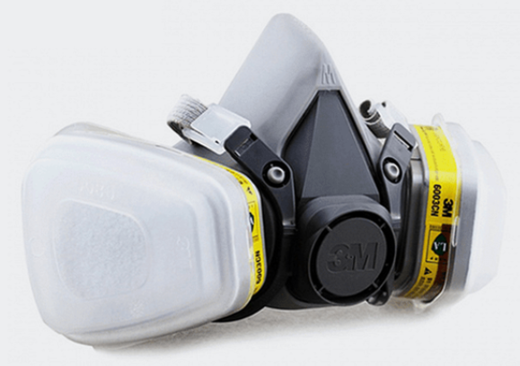

PALA ANTI-CHISPA | BALDES | CINTAS DE SEÑALIZACIÓN | CINTA ADHESIVA ANCHA
MATERIAL ADSORVENTE | ESTOPA | PAÑOS HÚMEDOS | BOLSAS ROJAS
BARRERA ABSORBENTE | PAÑOS ABSORBENTES | MASILLA EPOXICA | MARTILLO DE GOMA
 |  | 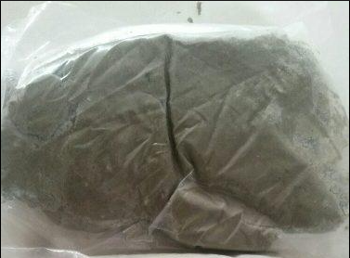
ESPÁTULA PLÁSTICA | LINTERNA RECARGABLE
 | 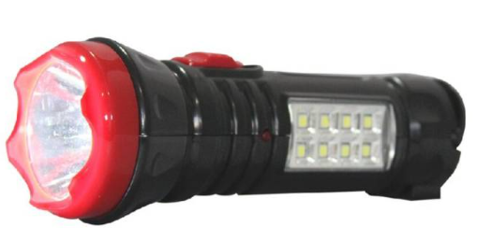
ELEMENTO  DE LIMPIEZA | BOLSAS PLÁSTICAS | BALDE | ESCOBA RECOGEDOR Y TRAPERO | DESENGRASANTE BIODEGRADABLE

Para la atención adecuada de las emergencias ambientales, se deben asegurar que estos se encuentren en buen estado y disponibles para atender la emergencia, por lo anterior, a estos kits se les hará una inspección trimestralmente en el formato SC03-F05 Inspección Kit Para Atención de Emergencias Ambientales, para verificar que todos los elementos se encuentren en óptimas condiciones.

ELEMENTOS PARA LA ATENCIÓN DE CONTINGENCIAS AMBIENTALES.

Para la limpieza, recolección y entrega de los residuos generados por la atención de alguna contingencia se tendrán en cuenta los siguientes elementos.

ELEMENTO DE PROTECCIÓN PERSONAL | OJOS | VÍAS RESPIRATORIAS | CUERPO | MANOS
 | MONO-GAFA | TAPABOCAS | PETO | GUANTES
ELEMENTO  DE LIMPIEZA | BOLSAS PLÁSTICAS | BALDE | ESCOBA RECOGEDOR Y TRAPERO

PLAN OPERATIVO PARA LA ATENCIÓN DE EMERGENCIAS AMBIENTALES

Para el control de una emergencia ambiental que se produzca durante el funcionamiento de alguna de las actividades en la Superintendencia de Industria y Comercio, se presenta este capítulo con el propósito de conocer cuál es el procedimiento que se debe llevar a cabo en caso de que se materialice alguna de las emergencias ambientales identificadas en la Entidad.

NIVELES DE ALERTA Y ACTIVACIÓN DE CADENA DE COMUNICACIÓN

Es importante conocer los niveles de alerta de manera que no se generen alteraciones o falsas alarmas en el personal y así dar una respuesta óptima, en el caso de la SIC se cuenta con tres niveles de emergencia:

- Nivel 1: Nivel de emergencia que puede ser controlado por el personal de operación normal del área.

- Nivel 2: Nivel de emergencia de mediana envergadura, la cual necesita la activación de la cadena de comunicación para informar a los responsables sobre la situación.

- Nivel 3: Nivel para el caso de que se presente una emergencia ambiental de gran envergadura, el coordinador de la brigada de la Entidad deberá llamar a los organismos externos encargados para que atiendan la emergencia.

ORGANISMO | TELÉFONO
Línea de emergencia | 123
Cuerpo Oficial de bomberos de Bogotá | 119
Policía Metropolitana | 112
Defensa Civil | 144
Empresa de Acueducto, Alcantarillado y Aseo de Bogotá | 116
Atención a desastres IDIGER | 4292800
Cruz Roja | 132

PROCEDIMIENTO Y MEDIDAS A TOMAR PARA LA ATENCIÓN DE UNA EMERGENCIA AMBIENTAL

En el momento de que una persona identifique alguna de las emergencias ambientales, deberá llevar a cabo el siguiente procedimiento y medidas a tomar para cada emergencia ambiental identificada:

EMERGENCIAS AMBIENTALES
No. | TIPO DE EMERGENCIAS | MEDIDAS A TOMAR
1 | Derrame de Productos Químicos de Limpieza | PERSONA QUE IDENTIFICA LA EMERGENCIA.  - Activar la cadena de comunicación.  - Evite tener contacto directo con la sustancia mientras llegan a atender la emergencia.  RESPONSABLES DE ATENDER LA EMERGENCIA.  El grupo encargado para atender esta emergencia será el contratista externo y se atenderá de acuerdo a los procedimientos establecidos en las fichas de seguridad del o los productos químicos que se derramaron, el grupo de la brigada de la SIC prestará el apoyo para la atención de la misma.  Apoyo de la brigada  - Identificar el material derramado.  - Observar si hay sifones o ductos cercanos por donde pueda verterse y realizar alguna contención para controlar el derrame.  - Evacuar el área y mantenerse en lugar seguro.  Es importante tener en cuenta que, si el incidente no puede ser controlado se deberá informar al Cuerpo de Bomberos y/o a las autoridades competentes para que atiendan la emergencia.  Después haber atendido la emergencia se deberá llamar al personal de aseo para que realicen las siguientes actividades:  - Limpiar el área contaminada.  - Depositar los residuos en bolsas con el material que ha desechado, rotularlo e identificarlo (Pedir ayuda al grupo del SGA).  - Llevar los residuos en los baldes hasta el centro de acopio para su debido almacenamiento.  - Descontaminar los implementos utilizados para la limpieza del área.  Los residuos peligrosos serán almacenados en el espacio destinado para cada uno de ellos en la Entidad y será el contratista quien lo dispondrá de acuerdo a las fichas de seguridad y la normatividad vigente para este tipo de residuos.

EMERGENCIAS AMBIENTALES
No. | TIPO DE EMERGENCIAS | MEDIDAS A TOMAR
2 | Ruptura de Lámparas Fluorescentes | PERSONA QUE IDENTIFICA LA EMERGENCIA.  - Activar la cadena de comunicación.  - Evite tener contacto directo con la luminaria mientas llegan a atender la emergencia.  RESPONSABLES DE ATENDER LA EMERGENCIA.  El grupo de la brigada ambiental será quien atienda la emergencia en la cual deberá tener en cuenta:  - Usar los elementos de protección personal que se encuentran en el Kit para la atención de emergencias ambientales.  - Evacuar al personal presente en el área al momento que ocurre la emergencia.  - Ventilar el área afectada y retirarse de la misma, mínimo 15 minutos.  - Apagar los aires acondicionados o ventilación que se encuentren prendidos.  - Levantar con cuidado los fragmentos de vidrio y polvo usando papel rígido o cartón en forma de pala y colóquelos en una bolsa roja de plástico que pueda sellarse y que no corra el peligro de romperse, use una cinta adhesiva para colectar los fragmentos restantes de vidrio y polvo.  - Limpiar el área con toallitas húmedas desechables.  Nota1: No utilizar aspiradora para recoger los residuos, porque esto genera difusión del vapor de mercurio por toda el área, además de contaminar la aspiradora.  Nota 2: Si los vidrios rotos o polvos contenidos en la lámpara caen directamente en prendas de vestir es recomendable desecharlas. No lave dichas prendas porque fragmentos de mercurio pueden seguir presentes en ellas y pueden contaminar la máquina de lavado o el desagüe, sin embargo, puede lavar la ropa que ha sido expuesta siempre y cuando ningún material haya tenido contacto directo con los fragmentos de la lámpara rota.  Nota 3: Si los zapatos entran en contacto con el vidrio roto, límpielos con toallas de papel, bote dichas toallas en una bolsa roja.  Después haber atendido la emergencia se deberá llamar al personal de aseo para que realicen las siguientes actividades:  - Limpiar el área contaminada.  - Depositar los residuos en bolsas con el material que ha desechado, rotularlo e identificarlo (Pedir ayuda al grupo del SGA).  - Llevar los residuos en los baldes hasta el centro de acopio para su debido almacenamiento.  - Descontaminar los implementos utilizados para la limpieza del área.  Los residuos peligrosos se almacenarán en el espacio destinado para cada uno de ellos y se dispondrán de acuerdo a la normatividad vigente para este tipo de residuos.

EMERGENCIAS AMBIENTALES
No. | TIPO DE EMERGENCIAS | MEDIDAS A TOMAR
3 | Derrame de un tóner | PERSONA QUE IDENTIFICA LA EMERGENCIA.  - Activar la cadena de comunicación.  - Evitar contacto directo con la sustancia mientas se atiende la emergencia.  RESPONSABLES DE ATENDER LA EMERGENCIA.  El grupo encargado para atender este tipo de emergencia será el contratista externo y se atenderá de acuerdo procedimientos establecidos en las fichas de seguridad y/o protocolos establecidos por ellos, el grupo de la brigada de la SIC prestará el apoyo para la atención de la misma.  Apoyo de la brigada  - Evacuar el área y mantenerse en lugar seguro.  Después haber atendido la emergencia se deberá llamar al personal de aseo para que realicen las siguientes actividades:  - Limpiar el área contaminada.  - Depositar los residuos en bolsas con el material que ha desechado, rotularlo e identificarlo (Pedir ayuda al grupo del SGA).  - Llevar los residuos en los baldes hasta el centro de acopio para su debido almacenamiento.  - Descontaminar los implementos utilizados para la limpieza del área.  Los residuos peligrosos se almacenarán en el espacio destinado para cada uno de ellos y será el contratista quien dispondrá de acuerdo con la normatividad vigente para este tipo de residuos.

EMERGENCIAS AMBIENTALES
No. | TIPO DE EMERGENCIAS | MEDIDAS A TOMAR
4 | Fuga del gas refrigerante | PERSONA QUE IDENTIFICA LA EMERGENCIA.  - Activar la cadena de comunicación.  - Evitar contacto directo con la sustancia mientas se atiende la emergencia.  RESPONSABLES DE ATENDER LA EMERGENCIA.  El grupo encargado para atender este tipo de emergencia será el contratista externo y se atenderá de acuerdo al protocolo establecido por ellos, el grupo de la brigada de la SIC prestará el apoyo para la atención de la misma.  Después haber atendido la emergencia se deberá llamar al personal de aseo para que realicen las siguientes actividades:  - Limpiar el área contaminada.  - Depositar los residuos en bolsas con el material que ha desechado, Rotularlo e identificarlo (Pedir ayuda al grupo del SGA).  - Llevar los residuos en los baldes hasta el centro de acopio para su debido almacenamiento.  - Descontaminar los implementos utilizados para la limpieza del área.  Los residuos peligrosos serán almacenados en el espacio destinado para cada uno de ellos en la Entidad y será el contratista quien dispondrá de acuerdo a las fichas de seguridad y la normatividad vigente para este tipo de residuos.

EMERGENCIAS AMBIENTALES
No. | TIPO DE EMERGENCIAS | MEDIDAS A TOMAR
5 | Ruptura de la red hidráulica del edificio | La Entidad cuenta con un contrato de mantenimiento locativo y personal capacitado, para que en caso de que se presente alguna emergencia por efecto de algún daño o reparación hidráulica, se efectuara el cierre de los registros del punto afectado y se inicie el trabajo de intervención y reparación. Cabe aclarar que, los daños presentados en zonas comunes serán informados por la Entidad y de intervención directa del arrendatario.  Así mismo, si algún servidor público evidencia esta emergencia, deberá tener en cuenta las siguientes medidas:  - Activar la cadena de comunicación.  - Intentar controlar la emergencia mientras llega el personal que la atenderá.  El personal del grupo de mantenimiento locativo, el contratista de mantenimiento (si lo hay) y el personal de aseo, serán quienes atiendan la emergencia en la cual deberán tener en cuenta:  - Solicitar el cierre del registro de suministro de agua a CREMIL.  - Arreglar el daño en la tubería.  En el caso en que se dé una emergencia ambiental fuera del horario establecido, se solicitará el apoyo a la Caja de Retiro de las Fuerzas Militares – CREMIL, propietarios del edificio, para la atención de la emergencia.  En caso de que el daño no pueda ser solucionado por el grupo de mantenimiento o por CREMIL, se informará a la empresa de acueducto y alcantarillo para que atiendan la emergencia.  Después haber atendido la emergencia se deberá llamar al personal de aseo para que limpien el área.

EMERGENCIAS AMBIENTALES
No. | TIPO DE EMERGENCIAS | MEDIDAS A TOMAR
6 | Derrame de químicos y/o hidrocarburos  (Vehículos, sala de pruebas) | PERSONA QUE IDENTIFICA LA EMERGENCIA.  - Activar la cadena de comunicación.  - Evite tener contacto directo con la sustancia mientras llegan a atender la emergencia.  RESPONSABLES DE ATENDER LA EMERGENCIA  La(s) persona(s) encargada(s) para atender esta emergencia serán los conductores de cada vehículo y/o el responsable del almacenamiento de pruebas y se atenderá teniendo en cuenta las siguientes recomendaciones:  - Identifique el producto a controlar derramado (químico y/o hidrocarburos) y comuníquelo al su jefe inmediato, al coordinador de brigada y/o líder de la brigada ambiental.  - Verifique la Ficha de Datos de Seguridad (FDS), sección 6 - medidas en caso de vertido accidental.  - Equípese con los elementos de protección personal EPP para evitar contaminarse o generar lesiones con los elementos a recoger.  - Delimite la zona del derrame evitando que se vaya a otras áreas y/o canales de agua.  - En el caso que sea en un vehículo, revise si el derrame proviene de un tanque o algún contenedor, de ser así utilice la masilla epoxica y el martillo de goma para contener el derrame temporalmente.  - Utilice las barreras, paños y adsorbente granulado para bordear el derrame  - Espere a que el absorbente granulado contenga todo el derrame y luego recójalo con el recogedor.  - Deposite todo los elementos utilizados en la bolsa roja, cerrarla muy bien y rotular de la siguiente manera:  - Fecha: DD- MM- AA  - Hora: formato 12 horas (am – pm)  - Tipo de residuo: REDISUOS PELIGROSOS – HIDROCARBUROS Y/O SUSTANCIAS QUIMICAS  - Utilice el desengrasante para limpiar la zona afectada y eliminar cualquier residuo peligroso  Guarde los elementos que no utilizo y la bolsa con los residuos y realice la entrega al SGA para su debida disposición final.

Preparación de hipoclorito para desinfección del consultorio y centros de acopio:

Para preparar una solución al 0,5%, la cual se usará para hacer el procedimiento de desinfección y lavado, se deberán tener en cuenta las recomendaciones del fabricante para determinar la cantidad necesaria a efectos de preparar la mezcla.

Para preparar 1 litro a 0.5%., Se requiere hacer el siguiente cálculo:

FÓRMULA: $\frac{CD X VD}{Cc}$= V

– CD =Concentración deseada
– Cc =Concentración conocida
– Vd =Volumen en mililitros de la solución de la concentración deseada a preparar
– V =Volumen en mililitros de la solución conocida que debe mezclarse con agua

$$\frac{0.5\% X 100 ml }{5\%}=100ml$$

Se debe agregar 100 ml de hipoclorito de sodio comercial o de uso doméstico al 5%, a 900 ml de agua para obtener 1 litro de solución de hipoclorito de sodio a 5000 ppm.

ACTIVIDADES POSTERIORES A LA EMERGENCIA AMBIENTAL

Una vez atendida la emergencia o contingencia ambiental, se realizará diligenciará el formato SC03-F31 Reporte de emergencias o contingencias ambientales donde se analizará los eventos ocurridos y se establecerán las acciones inmediatas que permitan cerrar y/o solucionar los hallazgos detectados.

SIMULACROS

Teniendo en cuenta que las emergencias pueden ocurrir en cualquier momento y en todo lugar, es fundamental conocer cuál es la capacidad de atención y respuesta de las personas y de la organización operativa ante un evento de posible ocurrencia.

Estos simulacros se harán de acuerdo a lo establecido en el cronograma de actividades del plan y se tendrán en cuenta las instrucciones y recomendaciones establecidas en el Plan de Emergencias SC04-F30, del Proceso de Seguridad y Salud en el Trabajo.

Por lo anterior, se realizará validaciones teóricas o prácticas y se diligenciará el formato SC03-F31 Reporte de emergencias o contingencias ambientales, donde se capacitará y validará sobre funcionamiento de los procedimientos establecidos en el presente documentos para la atención de emergencias y/o contingencias.

Estos simulacros se realizarán con el personal que tenga alguna interacción con las áreas y/o procesos en los cuales es posible que se pueda materializar alguna emergencia y/o contingencia Ambiental ya identificadas o que se puedan detectar con el tiempo.

ACTUALIZACIÓN EN LA MATRIZ DE IDENTIFICACIÓN DE ASPECTOS, EVALUACIÓN Y CONTROL DE IMPACTOS AMBIENTALES

Cada vez que se identifique nuevas situaciones potenciales de emergencias ambientales, se deberá documentar en este plan, las medidas a tomar en caso de que se materialice, esto con el fin minimizar y mitigar los impactos ambientales negativos generados por estas.

CAPACITACIÓN

Las charlas y capacitaciones quedaran establecidas en el cronograma de actividades del PLAN DE PREPARACIÓN Y RESPUESTA ANTE UNA EMERGENCIA Y/O CONTINGENCIA AMBIENTAL, establecido en el Plan de Acción del Grupo de Servicios Administrativos y Recursos Físicos de cada año, el cual irá dirigido a aquellas personas que al interior o exterior de la Entidad tienen que ver de forma directa o indirecta con las emergencias y/o contingencias ambientales.

TOMA DE CONCIENCIA

La toma de conciencia relacionada el PLAN DE PREPARACIÓN Y RESPUESTA ANTE UNA EMERGENCIA Y/O CONTINGENCIA AMBIENTA, se realiza por medio de capacitaciones (inducciones), publicaciones a través de los diferentes medios de comunicación de la Entidad (Intrasic, correos masivos, avisos entre otras actividades) y actividades lúdicas que se programan en el cronograma del plan y otros temas ambientales.

Las capacitaciones e inducciones son programadas directamente por el Grupo de Talento Humano a través de un aplicativo que contiene un módulo con todo lo referente al Sistema de Gestión Ambiental de la Entidad.

Link módulo ambiental: https://rise.articulate.com/share/S_Cd7mLGmCB_pv5xtGiKWPiJ3aHLS35e#/

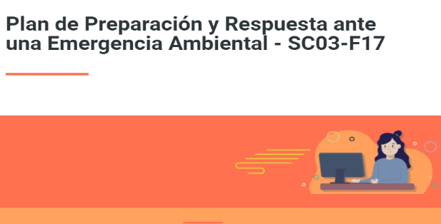

Los banners son diseñados con ayuda de la Oficina de Servicios al Consumidor y de Apoyo Empresarial – OSCAE de la Entidad y publicados través de la INTRASIC, con el fin de sensibilizar sobre las buenas prácticas en la gestión de atención de emergencias ambientales.
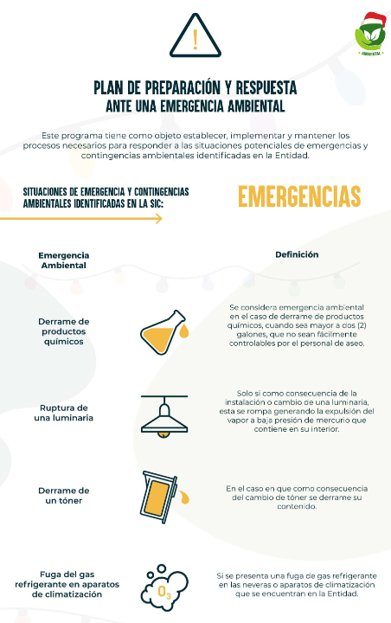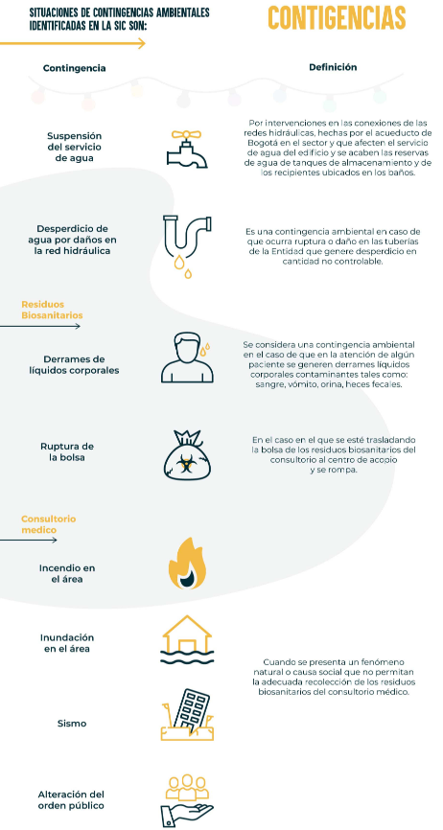

Para realizar la toma de conciencia, el Sistema de Gestión Ambiental realiza la inclusión de aspectos relevantes asociados con los aspectos e impactos ambientales significativos, así como la socialización de los temas más relevantes en el manejo de emergencias y/o contingencias ambientales, con el propósito de que exista mayor apropiación de los temas ambientales entre los funcionarios y contratistas.

CRONOGRAMA DE ACTIVIDADES

El Sistema de Gestión Ambiental planifica sus acciones para el cumplimiento de los objetivos a través de actividades establecidas en el plan de acción y la planeación estratégica determinados en el Grupo de Trabajo de Servicios Administrativos y Recursos Físicos, siguiendo lo indicado en el procedimiento DE01-P01, Formulación de la Planeación Institucional. Es así que, las actividades del Plan de Preparación y Respuesta ante una Emergencia y/o contingencia Ambiental SC03-F17, son plasmadas a través de un cronograma de trabajo, que es elaborado con base en las acciones, estrategias y proyectos que el grupo de trabajo presenta para el mejoramiento ambiental de la organización y como una herramienta que permita enfocar los esfuerzos del Grupo.

Este cronograma se ejecuta de manera mensual y es incluido como producto o actividad en el plan de acción del Grupo de Trabajo de Servicios Administrativos y Recursos Físicos de cada año:

CÓDIGO | NOMBRE DEL DOCUMENTO | UBICACIÓN PLAN DE ACCIÓN
DE01-P01 | Formulación de la Planeación Institucional | Intrasic / SIGI / Sistema Integral de Gestión / Dirección Estratégica / Formulación Estratégica / Documentación / Procedimiento DE01-P01
DE01-F19 | Plan Acción Institucional | http://intrasic/planeacion/planes/ plan de acción
 |  | https://www.sic.gov.co/planes-de-accion-anual

INDICADORES

El Sistema de Gestión Ambiental programa actividades en pro de tomar acciones y sensibilizar a los funcionarios y contratistas en cuanto a la preparación y respuesta ante una emergencia ambiental, realiza el seguimiento a las actividades programadas durante la vigencia, mediante el indicador de cumplimiento de actividades del SGA, el cual puede ser consultado de la siguiente manera:
CÓDIGO DEL INDICADOR | NOMBRE DEL INDICADOR | UBICACIÓN | PERIODICIDAD DE LA MEDICIÓN
SC03-01 | Cumplimiento de actividades del Sistema de Gestión Ambiental | Intrasic / SIGI / Sistema Integral de Gestión / Gestión Ambiental / Indicadores | Semestral

La información de este capítulo constituye un punto de partida para el lector, lo orienta al respecto de porque se realiza el Plan y el contexto en el cual se desarrollan los numerales del Plan. Se puede hacer referencia a antecedentes, contextos jurídicos o administrativos, justificación, entre otros.

DOCUMENTOS RELACIONADOS

SC03-F01Matriz de identificación de aspectos, evaluación y control de impactos ambientales.
SC03-F02 Matriz de identificación, acceso y evaluación de requisitos legales y otros requisitos.
SC03-F13 Programa de gestión para el manejo y disposición de residuos sólidos.
SC03-F16 Plan para el manejo integral de residuos peligrosos.
SC03-F03 Inspección ambiental.
SC03-F05 Inspección Kit para la atención de emergencias ambientales.
SC03-F20 Programa de compras públicas sostenibles.
SC03-F31 Reporte de emergencias o contingencias ambientales.
SC03-P01 Matriz de identificación, evaluación y control de aspectos e impactos ambientales.

DOCUMENTOS EXTERNOS

En esta sección se relacionan los documentos emitidos por una entidad externa los cuales son relevantes para el Sistema de Gestión Ambiental. Los ejemplos de los emisores pueden ser: clientes, proveedores, legisladores, reguladores, organismos de control.

El manejo de los documentos externos se realiza a través de dos vías:

- Repositorio en el SIGI: Cada proceso, mediante el Sistema Integral de Gestión Institucional - SIGI, puede almacenar los documentos de origen externo que sean relevantes para dicho proceso. En ese espacio se podrán consultar cuando sea requerido y mantener la versión del documento externo actualizada.

- Relación de los documentos: Cada proceso deberá relacionar en los formatos establecidos los documentos de origen externo que sean relevantes para el proceso. Por lo anterior, se relacionan los documentos de origen externo relevante para el Sistema de Gestión Ambiental:

TEMA | TÍTULO DE LA DOCUMENTO | EMITIDO POR | FECHA DE EMISIÓN
SISTEMA DE GESTIÓN AMBIENTAL | ISO 14001:2015 Sistemas de gestión ambiental. requisitos con orientación para su uso | ICONTEC | 2015-09-23
EMERGENCIAS Y CONTINGENCIAS | Guía para elaborar planes de emergencia y contingencia | Fondo de prevención y atención a emergencias | Diciembre de 2013

El responsable del control, actualización y seguimiento de los documentos de origen externo se encuentra determinado de la siguiente manera:

RESPONSABLE DE EVALUACIÓN | FRECUENCIA DE CONTROL, ACTUALIZACIÓN Y SEGUIMIENTO
Líder del proceso, Servidor público responsable o contratista apoyo del Sistema de Gestión Ambiental | Cada dos años o cada vez que se requiera

RESUMEN CAMBIOS RESPECTO A LA ANTERIOR VERSIÓN

- Se incluye el punto 12.1 Documentos Externos

__________________________________
Fin documento

